# **Лабораторна робота 2. Ознайомлення з базовими операціями СУБД PostgreSQL**

## **Виконав**

## **студент групи КП-73**

## **Гулько Данило Тарасович**

## **Постановка Завдання**

[Посилання](http://scs.kpi.ua/sites/default/files/lab2_bd_part1_2019_2020.pdf)

## **Предметна галузь**

Карткова колекційна гра

## **Модель Бази Даних**

|  |  |  |
| --- | --- | --- |
| **Відношення** | **Атрибут** | **Тип Даних** |
| **Player**  Інформація про зареєстрованих гравців | **id** | Числовий  (первинний ключ) |
| login | Текстовий |
| money | Числовий |
| **Card**  Інформація про існуючі у грі карти | **id** | Числовий  (первинний ключ) |
| title | Текстовий |
| description | Текстовий |
| manacost | Числовий |
| atk | Числовий |
| def | Числовий |
| artefact | Булевий |
| spell | Булевий |
| creation_date | Дата |
| **Deck**  Інформація про колоди карт гравців | **id** | Числовий  (первинний ключ) |
| title | Текстовий |
| owner | Числовий  (Зовнішній ключ - **Player.id**) |
| rotate | Булевий |
| **Effect**  Інформація про усі наявні у грі ефекти карт | **id** | Числовий  (первинний ключ) |
| aim | Текстовий |
| type | Текстовий |
| bonus | Числовий |
| activatable | Булевий |

## 

## **Структура БД**

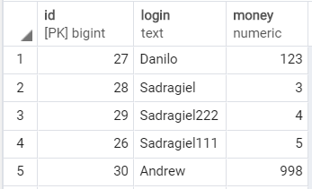

*Таблиця Player*

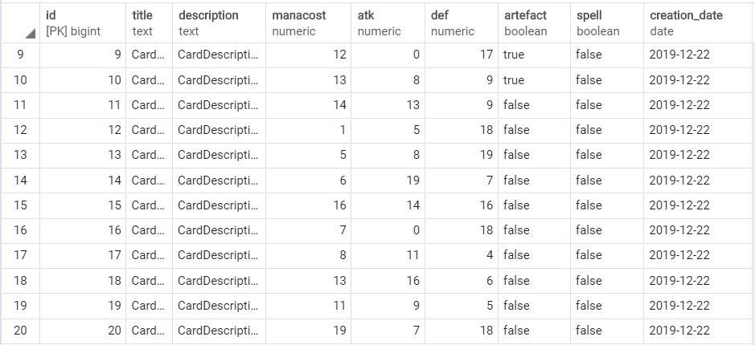

*Таблиця Card*

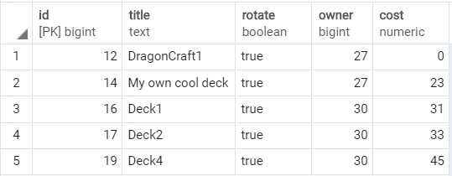

*Таблиця Deck*

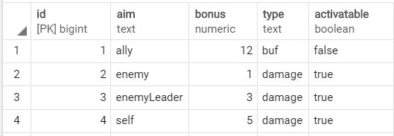

*Таблиця Effect*

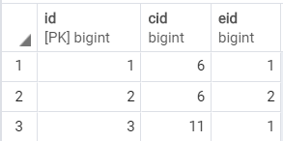

*Таблиця card_effect*

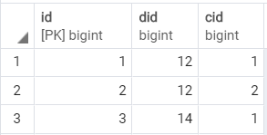

*Таблиця deck_card*

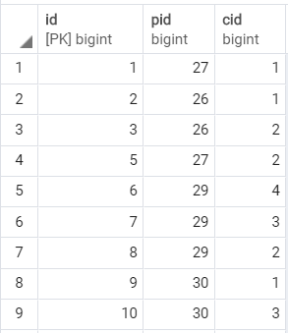

*Таблиця player_card*

## **Концептуальна Модель**

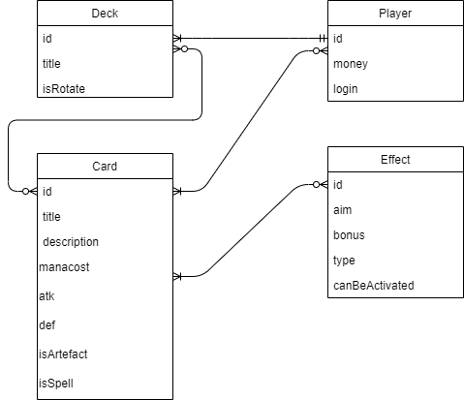

## **Приклади роботи програми**

З програмним кодом можна ознайомитись у репозиторії [на гітхабі](https://github.com/Sadragiel/DB_2019)

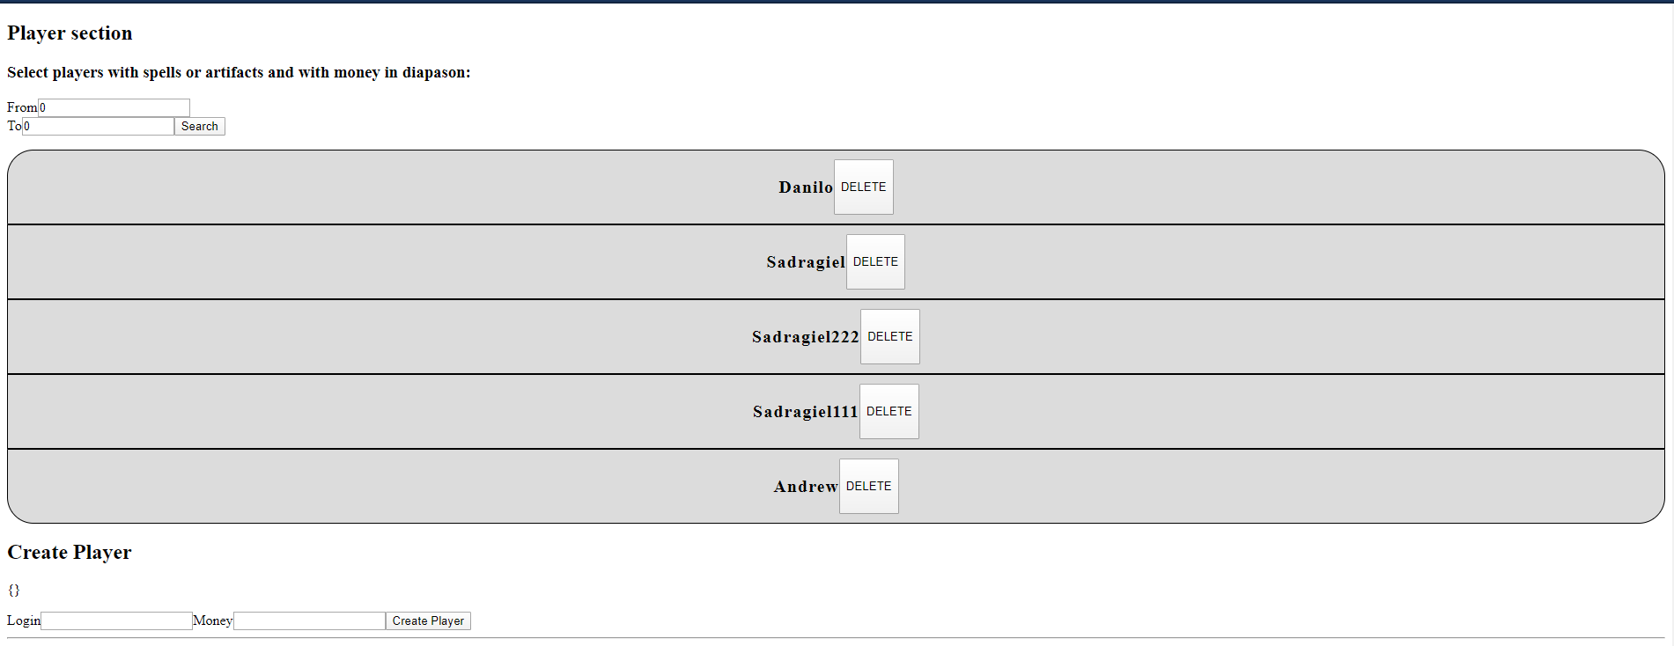

*Секція Гравця. Дві форми: для пошуку у списку сутностей та для створення нової сутності. Список надає базову інформацію про гравця та можливість його видалення з БД*

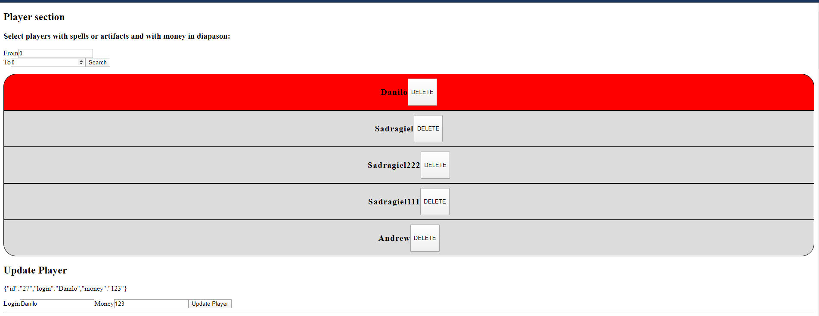

*Секція Гравця. Після обрання гравця для роботи форма Створення перетворюється на форму Оновлення сутності*

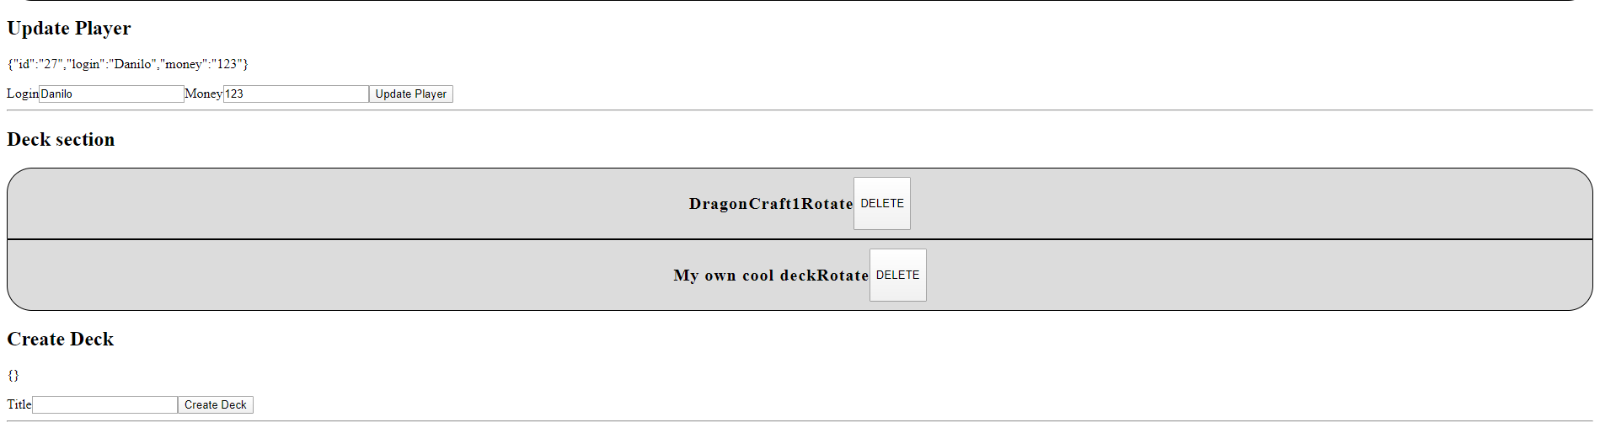

*Секція Колоди. Якщо обрано гравця, у секції виводиться список його колод з таким же функціоналом, як і список Гравців.*

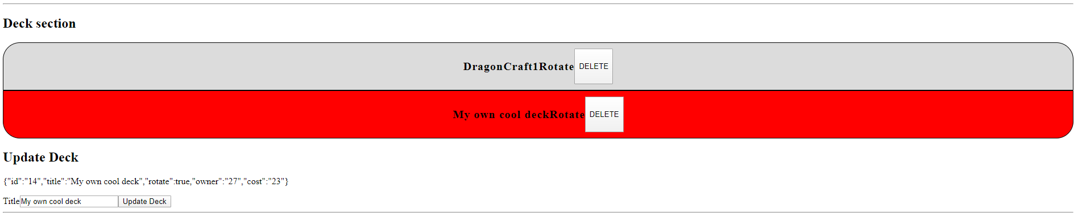

*Секція Колоди. Можливість редагування даних про колоду*

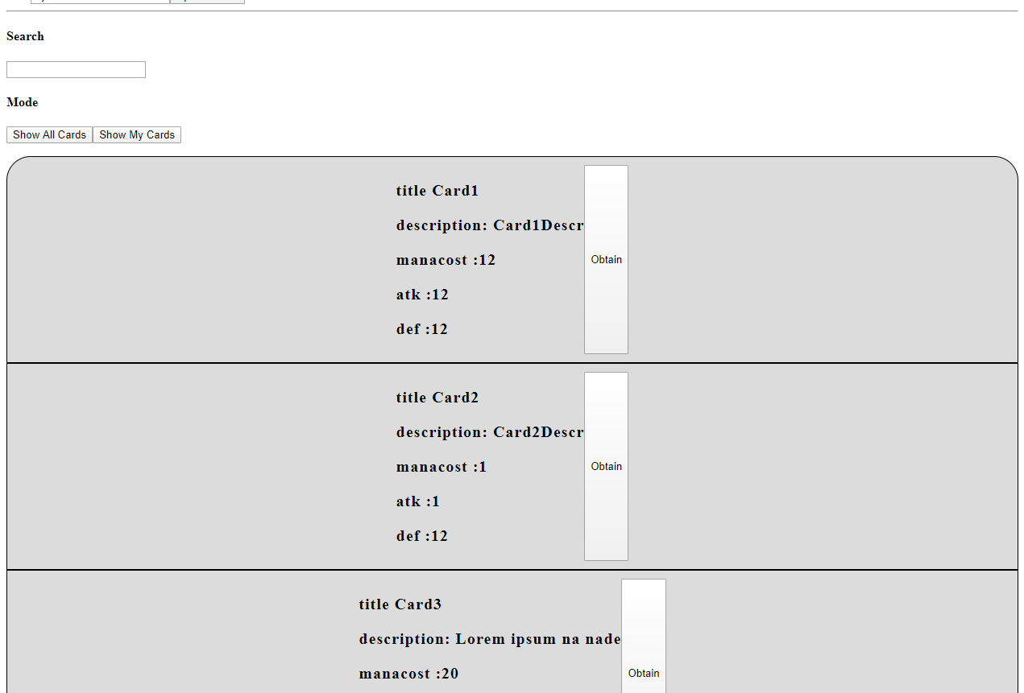

*Секція Карт. Можливість пошуку по фразі з опису карти шляхом вводу шуканої підстроки у текстове поле. Можливість переглядати всі існуючі карти та лише ті, що належать виділеному гравцю. У списку карт присутня можливість отримати карту, якщо є виділений гравець.*

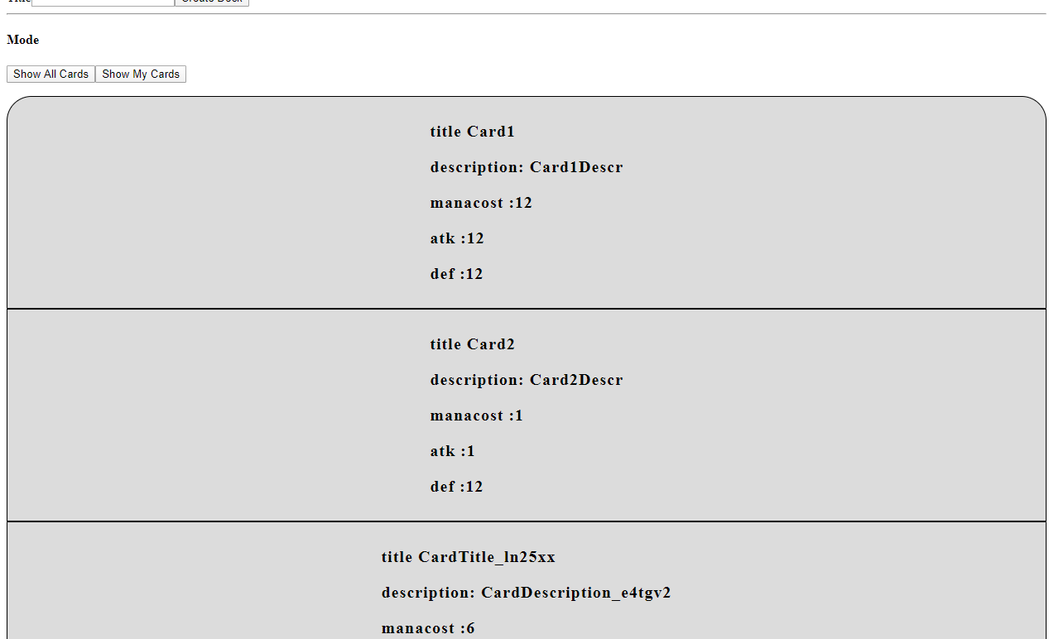

*Секція Карт. Після натискання на відповідну кнопку выводиться список всіх крат, якими володіє гравець.*

Робота з сутністю Ефекту не проводилась, так як весь інтерфейс взаємодії з сутностями є однаковим, а надавати звичайному користувачу можливість редагування існуючих карт - не є доцільним з точки зору проекту.